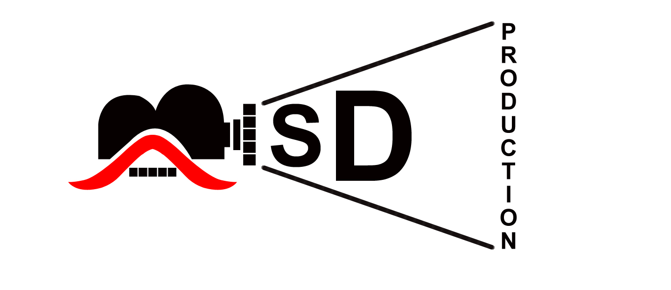

Production - 2

OM SAI RAM
ఏడూ అడుగులు

ENTRANCE OF THE HEROINE:

➢ హీరోయిన్ కారు నుండి మెల్లగా దిగుతుంది (ఈ సన్నివేశంలో)
➢ ముందుగా మనం ఆమె కాళ్లు, మెహందీ మరియు చీలమండలను చూపించాలి.
➢ నెమ్మదిగా కెమెరా కారు డోర్ పైభాగానికి కదులుతుంది. డోర్ పైన మెహందీతో హీరోయిన్ చేతిని చూపిస్తాం,.
➢ హీరోయిన్ కారు నుండి నెమ్మదిగా దిగుతుంది, సైడ్ యాంగిల్ నుండి మేము హీరోయిన్ చెవిపోగులు మరియు ఫేడ్ లో
హీరోయిన్ జుట్టు మరియు ముఖంతో చూపిస్తాము .
ENTRANCE OF HERO:

➢ హీరోయిన్ పూర్తిగా కారు నుండి దిగినప్పుడు, హీరోయిన్ ఎడమ వైపు కొద్దిగా ఫేడ్ అవుట్లో మనం హీరోని చూపిస్తాము .
➢ హీరోని చూపించిన తర్వాత .హీరో ఆమెను చూసిన తర్వాత తన గుండెను పట్టుకుంటాడు.
COMING INTO THE STORY:

➢ కారు గుడికి చేరుకుంటుంది, ఎడమ వైపు డోర్ నుండి హీరోయిన్ స్నేహితురాలు కారు దిగి హీరోయిన్‌ని కారు దిగమని పిలుస్తుంది.
➢ హీరోయిన్ పరిచయం పైన చెప్పిన విధంగా ప్రారంభమవుతుంది.
➢ హీరోయిన్ పరిచయం తర్వాత పైన చెప్పిన విధంగా హీరో ప్రవేశం ప్రారంభమవుతుంది.
➢ హీరో గుండెల మీద చేయి వేసుకుంటే ఏకంగా గుడి గంట మోగుతుంది.(గుండెలో గంటలు మోగింది అన్నట్లుగా )
CUT CHESTHEY:

➢ హీరోయిన్ గుడి చుట్టూ ప్రదక్షణ చేస్తుంది , హీరో కూడా హీరోయిన్ వెనుక గుడి చుట్టూ ప్రదక్షణ చేస్తాడు.
➢ హీరోయిన్ దేవుడిని ప్రార్థించి,పూజారి ఇచ్చిన కుంకుమ పెటుకుని మిగిలిన కుంకుమను గోడపై వేస్తుంది ,.అలాగా ఉంచిన
కుంకుమను హీరో పెట్టుకుని ఆనంద పడతాడు
CUT CHESTHEY:

➢ హీరోయిన్ తిరిగి కారు వద్దకు వెళుతోంది. ఆమె కారు ఎక్కుతున్న సమయంలో. హీరో ఎంటర్ అయ్యి ఇలా అంటాడు
హీరో: "స్నేహ "
హీరోయిన్ : మెల్లగా మొహం తిప్పేస్తుంది
హీరో : అప్పుడు ఇపుడు ఎప్పుడు నీ మీద నా ఫీలింగ్ ఒక్కటే నన్ను పెళ్లి చేసుకుంటావా?
హీరోయిన్: ఏమి మాట్లకుండా అక్కడ నుండ వెళ్ళిపోతుంది

CUT CHESTHEY:

➢ కాలేజీ బ్యాక్‌డ్రాప్‌లో హీరో హీరోయిన్‌ని ప్రపోజ్ చేస్తాడు (అంటే వారు ఒకే కాలేజీలో చదువుకున్నారు).
CUT CHESTHEY:

హీరోయిన్ ఇంట్లో టెర్రస్ మీద

హీరోయిన్ ఫ్రెండ్: వాడు మంచోడే కదా నువ్వు అంటే కూడా ప్రాణమే కదా మరి ఇంకేంటే.

హీరోయిన్: తానూ అంటే నాకు ఇస్టమే కానీ మా అమ్మ నాన్న అంటే నాకు సర్వం వాళ్ళని బాధపేటలని నేను ఎప్పుడు అనుకొన్ను.

హీరోయిన్ ఫ్రెండ్: ఐతే మనసుకు వరకు మాత్రమే వాడు అంటావా

CUT CHESTHEY:

హీరోయిన్ తండ్రి హీరోయిన్ ని పిలుస్తాడు. అమ్మ ఒకసారి కిందకి రా అమ్మ.
CUT CHESTHEY:

హాల్లో సీన్స్

హీరో తల్లి: హీరో తల్లి "రామ్మా" అని పిలుస్తుంది

హీరో పేరెంట్స్ కి హీరోయిన్ ని పరిచయం చేస్తాడు హీరోయిన్ తండ్రి

హీరోయిన్ తండ్రి : ఇట్టు రా అమ్మ నిన్ను చూడడానికి వొచ్చరమ్మ
హీరోయిన్ : నమస్తే ఆంటీ
హీరో తల్లి : రా అమ్మ కూర్చో
హీరో సిస్టర్ : తన తల్లికి హీరో సిస్టర్ “బాగుంది కదా అమ్మా అమ్మాయే”
హీరోయిన్ తండ్రి : అదుగో అతనేనమ్మ !!!!!
At that time hero turning around talking in the phone

- హీరోయిన్ చందు కాదా అని ఆసక్తిగా ఎదురుచూస్తున్నారు
అకస్మాత్తుగా హీరో వెనుదిరగడంతో హీరోయిన్ షాక్ అయ్యి ఆమె మొహం సిగ్ఘుతో చాటేస్తుంది .
CUT CHESTHEY:
డాబా మీద హీరో, హీరోయిన్ మధ్య సీన్స్

హీరోయిన్ : నువ్వు ఏంటి ఇక్కడ అని ఆనందంగా అడుగుతూ మల్ల ఎవరో తెలియని వాడిగా sorry మేరేంటి ఇక్కడ అని అంటుంది ?
హీరో : నీతో ఏడుడుగులు వేయాలనుకున్నా వాడిని నీ ఆలోచనలో అడుగు వేయలేనా.
హీరోయిన్ : సిగ్గు పడడం మొదలుపెట్టింది
CUT CHESTHEY:

ఫ్లాష్ బ్యాక్ లో గుడిలో ఇలా దేవుడిని ప్రార్థిస్తున్న హీరోయిన్

హీరోయిన్ : స్వామి తను అంటే నాకు చాలా ఇస్టమే కానీ మా ఇద్దరిని నువ్వే కలపాలి స్వామి తనతో మా పెళ్లి ఇయేలా నువ్వే చూడు స్వామి అని ప్రర్దిస్తుంది .

హీరో : నీ మనసులో ఉన్నాను అని తెలిసినప్పుడే నీతో ఏడు అడుగులు వేశాను .నీ ఆలోచనలో అడుగు వేయలేన అని అంటాడు

టైటిల్ : ఏడూ అడుగులు అని పడుతుంది



